Universidad de Guadalajara

Centro Universitario de Ciencias Exactas e Ingenierías

División de Tecnologías para la Integración Ciber-Humana

Oncología de Precisión para el Tratamiento de Cáncer de Mama

Protocolo de Posgrado

Maestría en Ciencias en Bioingeniería y Cómputo Inteligente

Presenta

Eduardo Ruiz Robles

Director de Tesis

Dr. Germán Andrés Preciat González

Codirector

Dra. Martha Patricia Gallegos Arreola

Tutor Tutor

Dr. Ernesto Borrayo Carbajal Dra. Ana Maria Puebla Pérez

Tutor

Dra.Patricia Martins Conde

Guadalajara, jalisco, 29 de noviembre de 2024

## **Abstract:**

## Breast cancer is the most common cancer among women worldwide, causing over 685,000 deaths and 2.3 million new cases in 2020, according to the World Health Organization. Its heterogeneity, reflected in different subtypes and unique tumor characteristics, requires personalized treatments to address this complexity.1

## This study aims to develop genome-scale metabolic models by integrating clinical and non-omic data, such as glucose levels, oxygen levels, and tumor microenvironment characteristics, using constraint-based modeling (COBRA Toolbox) and machine learning techniques. This interdisciplinary approach will enable the correlation of metabolic phenotypes with key clinical data to identify predictive biomarkers, specific metabolic subgroups, and personalized therapeutic responses. The goal is to overcome current limitations in diagnostic and therapeutic precision, providing more effective tools for managing breast cancer.

**Resumen**

El cáncer de mama es el cáncer más común en mujeres a nivel mundial, causando más de 685,000 muertes y 2.3 millones de casos nuevos en 2020, según la Organización Mundial de la Salud.1 Su heterogeneidad, manifestada en distintos subtipos y características tumorales únicas, requiere tratamientos personalizados que aborden esta complejidad.1

Este estudio busca desarrollar modelos metabólicos a escala genómica integrando datos clínicos y no ómicos como niveles de glucosa, oxígeno y características del microambiente tumoral utilizando en modelado basado en restricciones (COBRA Toolbox) y técnicas de aprendizaje automático. Este enfoque interdisciplinario permitirá correlacionar fenotipos metabólicos con datos clínicos clave para identificar biomarcadores predictivos, subgrupos metabólicos específicos y respuestas terapéuticas personalizadas. Con ello, se pretende superar limitaciones actuales en precisión diagnóstica y terapéutica, proporcionando herramientas más efectivas para el manejo del cáncer de mama.

**Descripción:**

En los últimos años, se han desarrollado modelos predictivos basados en datos genómicos, aunque pocos alcanzan la precisión necesaria para implementarse de forma efectiva en la práctica clínica y la salud pública.2 Esto se debe, en parte, a que los datos clínicos, como biometrías hemáticas, perfiles lipídicos, niveles de electrolitos, registros de electrocardiogramas (ECG) y características del microambiente tumoral, introducen variabilidad que afecta la precisión de los modelos basados exclusivamente en datos genómicos.2 Al incluir múltiples fuentes de datos como transcriptómica o metabolómica los modelos metabólicos aumentan es su precisión, por lo tanto se cree que al añadir datos clínicos también pueda aumentar su precisión.3

El cáncer de mama involucra alteraciones en diversas capas biomoleculares, con el metabolismo como uno de los procesos afectados que influye tanto en el comportamiento celular como en el microambiente tumoral. Los modelos metabólicos de escala genómica (MEGs) son reconstrucciones detalladas de las redes metabólicas celulares, que permiten analizar el metabolismo a nivel celular en diferentes contextos. Estos modelos integran las reacciones metabólicas, el equilibrio de masa y las asociaciones entre genes y proteínas involucradas en el metabolismo. El metabolismo del cáncer puede estudiarse mediante la combinación de MEGs y técnicas de modelado basado en restricciones (COBRA), lo cual permite evaluar cómo los factores genéticos y ambientales influyen en fenotipos específicos. El modelado COBRA permite representar el flujo de las reacciones metabólicas de un sistema, incorporando tasas de absorción y secreción representando así el fenotipo de un sistema. Estas herramientas se pueden adaptar a condiciones específicas del cáncer, facilitando la identificación de posibles objetivos terapéuticos en el metabolismo tumoral.4

El objetivo principal de este proyecto es integrar información clínica específica de pacientes en modelos de escala genómica utilizando el modelado basado en restricciones en COBRA Toolbox. Además, se busca correlacionar fenotipos metabólicos con datos clínicos mediante técnicas estadísticas (correlación de Pearson) y de aprendizaje automático, incluyendo Support Vector Machines (SVM) por su robustez en la clasificación de datos de alta dimensionalidad, redes neuronales por su capacidad para identificar relaciones no lineales, y k-means, que permite agrupar pacientes con características metabólicas similares. Al correlacionar los fenotipos metabólicos con características clínicas específicas, este estudio podría identificar patrones útiles para predecir respuestas a tratamientos específicos y descubrir biomarcadores clave, optimizando las estrategias de tratamiento personalizado para el cáncer de mama.

**Hipótesis:**

La hipótesis principal de este estudio es que existe una correlación significativa entre los fenotipos metabólicos derivados de modelos metabólicos a escala genómica (MEGs) y las características clínicas específicas de los pacientes. Se espera que esta correlación refleje la variabilidad en el metabolismo celular asociada con la información clínica particular de cada paciente con cáncer de mama.

**Hipótesis Secundaria 1**: Los fenotipos metabólicos específicos, determinados mediante MEGs integrados con datos clínicos, permitirán predecir la respuesta a tratamientos como quimioterapia y terapia hormonal con una precisión mayor al 85%, facilitando una elección más personalizada.

**Hipótesis Secundaria 2**: Subtipos de cáncer de mama como triple negativo y HER2 positivo presentan diferencias significativas en sus fenotipos metabólicos, medibles a través de análisis de clustering, lo cual podría mejorar la precisión de su clasificación en un 20-30%.

**Metas y Objetivos:  
Meta 1:** Integrar datos clínicos con modelos metabólicos a escala genómica para analizar y cuantificar su influencia en el metabolismo celular del cáncer de mama, buscando una mejora de precisión en predicciones metabólicas superior al 20%.

Objetivo 1.1: Identificar biomarcadores clínicos específicos, como niveles de glucosa, oxígeno y biometría hemática que tengan un impacto significativo en el metabolismo celular en pacientes con cáncer de mama. Así como información transcriptómica de la base de datos de GEO.

Objetivo 1.2: Desarrollar y optimizar MEGs personalizados para células tumorales mediante la integración de datos clínicos.

**Meta 2:**  Correlacionar fenotipos metabólicos con datos clínicos para desarrollar un enfoque predictivo que permita anticipar con mayor precisión (±15%) la respuesta a tratamientos en el cáncer de mama.

Objetivo 2.1: Identificar correlaciones específicas entre fenotipos metabólicos obtenidos de MEGs y características clínicas de los pacientes, como niveles de glucosa, oxígeno y lactato, para entender mejor la interacción entre metabolismo y perfil clínico. Este análisis se realizará mediante técnicas de clusterización como k-means.

Objetivo 2.2: Evaluar la capacidad predictiva de los fenotipos metabólicos en relación con los resultados clínicos, utilizando modelos de machine learning como SVM, para anticipar el pronóstico y la respuesta al tratamiento.

**Metodología:**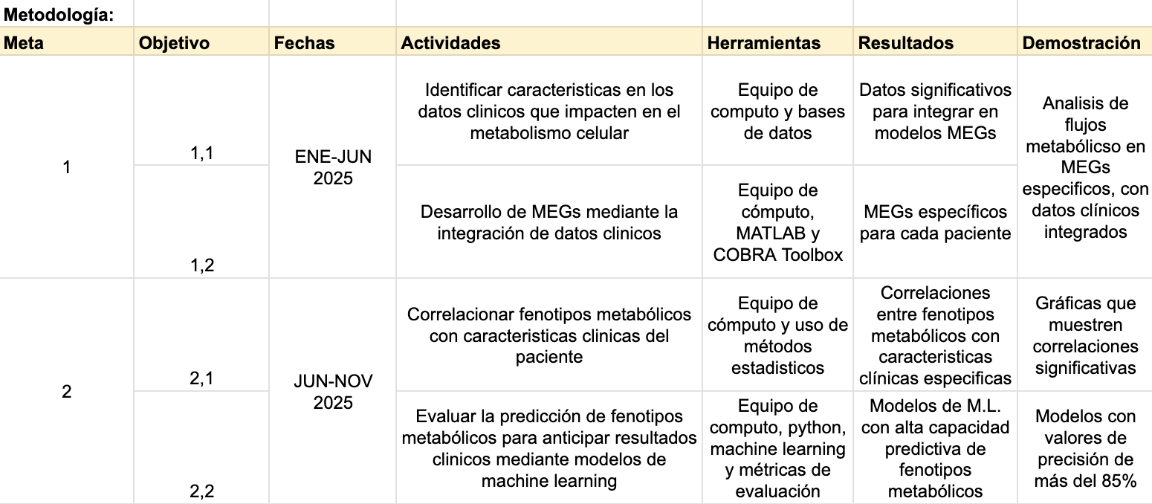

**Cronograma:**

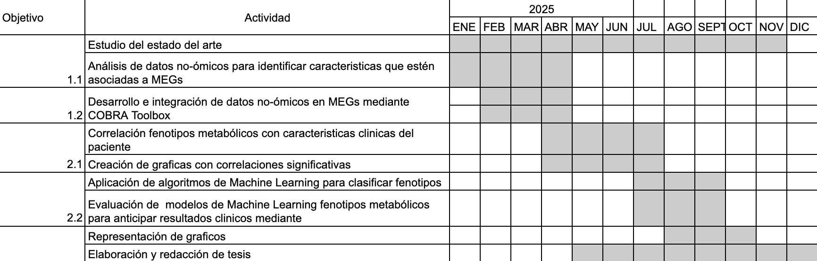

## **Resultados esperados e Impacto:**

Los resultados esperados son: 1) identificar patrones y correlaciones específicas entre fenotipos metabólicos y características clínicas de los pacientes con una precisión predictiva de al menos 85% en las respuestas terapéuticas.; 2) desarrollar MEGs para diferentes tipos de pacientes mediante la integración de datos clínicos relevantes; y 3) correlacionar fenotipos metabólicos con características clínicas del paciente que permitan predecir la respuesta a tratamientos específicos o el pronóstico de la enfermedad.

Estos resultados contribuirían a una comprensión más profunda de las vías metabólicas que afectan la progresión del cáncer de mama y la resistencia a ciertos tratamientos. Además, permitirían identificar biomarcadores metabólicos nuevos y mejorar la capacidad de predicción en la respuesta a terapias, facilitando tratamientos más efectivos y personalizados.

Un desafío importante es la falta de uniformidad en los datos clínicos, que incluyen variables cualitativas y cuantitativas, lo cual complica su integración en los modelos metabólicos. Para abordar este problema, se emplearán técnicas de machine learning como SVM, redes neuronales y k-means para identificar patrones y variables clave que impacten en el metabolismo celular y puedan incorporarse en los MEGs.

**Factibilidad y seguimiento**

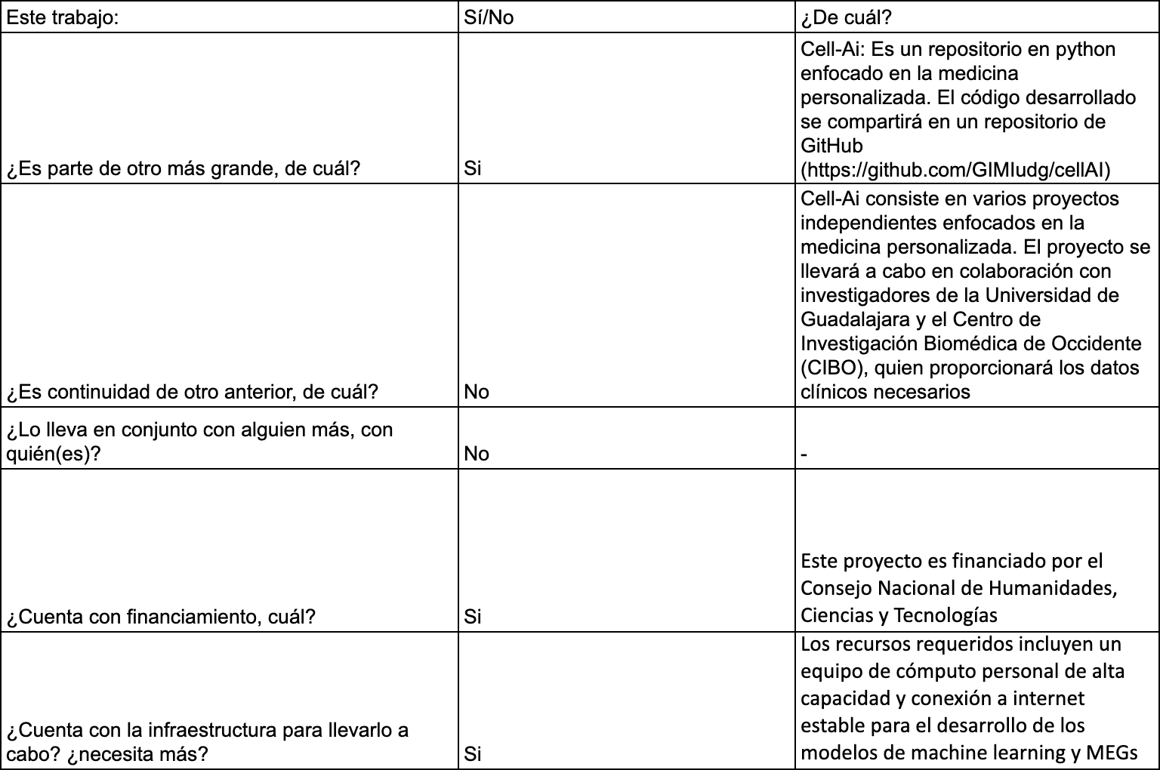

**Referencias:**

1. 1. Papalexis, P., Georgakopoulou, V. E., Drossos, P. V., Thymara, E., Nonni, A., Lazaris, A. C., et al. (2024). Precision medicine in breast cancer (Review). Molecular and Clinical Oncology, 21, Article 78. https://doi.org/10.3892/mco.2024.2776
2. 2. López de Maturana, E., Alonso, L., Alarcón, P., Martín-Antoniano, I. A., Pineda, S., Piorno, L., et al. (2019). Challenges in the integration of omics and non-omics data. Genes, 10(3), Article 238. https://doi.org/10.3390/genes10030238
3. Preciat, G., Lucumi Moreno, E., Wegrzyn, A. B., Willacey, C. C. W., Modamio, J., Monteiro, F. L., et al. (2021). Mechanistic model-driven exometabolomic characterisation of human dopaminergic neuronal metabolism. bioRxiv. https://doi.org/10.1101/2021.06.30.450562
4. 3. Ng, R. H., Lee, J. W., Baloni, P., & Diener, C. (2022). Constraint-based reconstruction and analyses of metabolic models: Open-source Python tools and applications to cancer. Frontiers in Oncology, 12, Article 914594. <https://doi.org/10.3389/fonc.2022.914594>